COMUNICATO STAMPA
Würth Elektronik amplia il range di prodotti coassiali
Connettori a spina ad alta frequenza: SMA, RPSMA, cavo e adattatore
Waldenburg (Germania), 6 ottobre 2022 – Würth Elektronik ha ampliato il proprio range di prodotti nell'ambito dei connettori a spina coassiali integrando la già ampia offerta di connettori coassiali. I connettori a spina SMA sono concepiti per un range di frequenza fino a 18 GHz con impedenza di 50 Ω. Con il loro meccanismo di accoppiamento a vite, sono perfettamente adatti come linee dati in ambienti soggetti a numerose vibrazioni. Sono certificati come interfaccia standard in base allo standard MIL-STD-348 e si contraddistinguono per una lavorazione di qualità elevata (fresatura CNC con tolleranza fino a 0,003 mm, contatti dorati).
Le new entry includono connettori bulkhead SMA e RPSMA con raccordo a vite per alloggiamento, connettore diritto, con polarità normale e inversa, connettore con tecnologia THT (Through Hole Technology) ed end-launch per montaggio ai bordi del circuito stampato – tutti con classe di protezione IP67. Ulteriori novità sono l'adattatore con tecnologia SMA WR-ADPT e una serie di varianti dei connettori a spina con cavo RPSMA su jack bulkhead con diversi tipi di cavo (RG174/U, RG-178/U, RG316/U) nelle due lunghezze di 152 mm e 305 mm.
Tutti i connettori a spina di Würth Elektronik sono disponibili a magazzino. Il produttore offre servizi di confezionamento su richiesta.

Immagini disponibili
Le seguenti immagini possono essere scaricate da internet e stampate: https://kk.htcm.de/press-releases/wuerth/
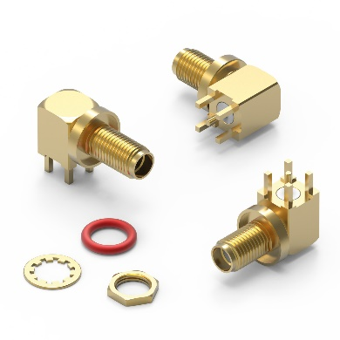
Connettori bulkhead SMA e RPSMA con raccordo a vite per alloggiamento
Foto di: Würth Elektronik

Informazioni sul gruppo Würth Elektronik eiSos
Il gruppo Würth Elektronik eiSos è produttore di componenti elettronici ed elettromeccanici per il settore dell'elettronica e lo sviluppo delle tecnologie per soluzioni elettroniche orientate al futuro. Würth Elektronik eiSos è uno dei maggiori produttori europei di componenti passivi, attivo in 50 Paesi, con stabilimenti in Europa, Asia e America settentrionale che riforniscono una clientela sempre crescente a livello mondiale.
La gamma di prodotti comprende componenti per la compatibilità elettromagnetica (CEM), induttori, trasformatori, componenti HF, varistori, condensatori, resistenze, quarzi, oscillatori, moduli d'alimentazione, bobine per il trasferimento wireless di potenza, LED, sensori, connettori, elementi per gli alimentatori di potenza, tasti e interruttori, tecnologia per la connessione, portafusibili e soluzioni per la trasmissione wireless dei dati.
La disponibilità a magazzino di tutti i componenti del catalogo senza limite minimo d'ordine, i campioni gratuiti e l'elevato supporto dei nostri dipendenti specializzati e addetti alle vendite, così come la vasta scelta di strumenti per la selezione dei componenti, caratterizzano l'orientamento all'assistenza dell'impresa, unico nel suo genere.
Würth Elektronik fa parte del gruppo Würth, leader mondiale nelle tecniche di montaggio e di fissaggio. L'azienda offre impiego a 8000 dipendenti e nel 2021 ha registrato un fatturato di 1,09 miliardi di Euro.
Würth Elektronik: more than you expect!
Per ulteriori informazioni consultare il sito www.we-online.com

Per ulteriori informazioni:  Würth Elektronik eiSos GmbH & Co. KG  Sarah Hurst  Max-Eyth-Strasse 1  74638 Waldenburg  Germania  Telefono: +49 7942 945-5186  E-Mail: sarah.hurst@we-online.de  www.we-online.com | Contatto per la stampa:  HighTech communications GmbH  Brigitte Basilio  Brunhamstrasse 21  81249 München  Germania  Telefono: +49 89 500778-20  Fax: +49 89 500778-77  E-Mail: b.basilio@htcm.de  www.htcm.de

